

**软件工程导论——项目总结**

**院 系：计算机科学与技术学院**

**指导教师： 石秀金**

**学 生： 211310401陈燕玲**

**211310406刘筱芊**

**211310302段润依**

目录

**1引言 2**

**1.1编写目的 2**

**1.2背景 2**

**2实际开发结果 3**

**2.1产品 3**

**2.2主要功能和性能 3**

**2.3基本流程 4**

**2.4进度 4**

**2.5费用 5**

**3开发工作评价 5**

**3.1 对产品质量的评价 5**

**3.2 对技术方法的评价 5**

**3.3 出错原因的分析 5**

**4经验与教训 5**

# 1引言

## 1.1编写目的

编写该文档的目的主要是为了系统地记录和总结项目的整个开发过程，以及项目的成果和经验教训。这种总结有助于项目团队和相关利益方了解项目的执行情况，评估项目的成功与否，提取经验教训，并为未来的项目提供指导和借鉴。

**1.2背景**

**本项目的名称：**饭典咯——以帮助用户进行用餐选择为核心的小程序

**提出者及开发者：**卓越软件2102刘筱芊、陈燕玲、段润依

**用户：**学生、教职工或其他在学校食堂就餐的人群

**计算中心：**使用微信开发者工具开发并上传

目前校内尚未存在一款食堂相关的应用。经过调研，我们了解到学生方面和食堂方面对此类应用都有较大的需求。调研结果可反映出以下问题：

学生方面（通过问卷进行调研，共收集到226份问卷，括号内为觉得有此种问题的学生占全部调研学生的占比）：

一、缺少一个直观了解全部菜品的途径。（94.3%）

二、无法及时获取食堂最新信息。（86.3%）

三、缺少对食堂的建议和反馈渠道。（91.9%）

分析数据可知，近九成学生都认为目前校内存在上述问题。

食堂方面(通过与食堂工作人员和食堂经理进行沟通交流得知)：

一、菜品难以直观展示

二、信息无法及时传达

三、难以收集沟通与反馈

四、宣传成本高，目前采用易拉宝形式进行宣传，宣传效率低。

同时，与食堂经理的交流过程中，食堂经理也提出了希望能建立一个多媒体渠道展示食堂菜品和加强食堂和学生之间信息交互的倡议。

通过对调研结果分析，我们发现不论是学生还是食堂，对加强食堂和学生之间信息交互及解决其他食堂相关问题的需求非常大，而这也是“饭典咯”微信小程序开发的出发点。

# 2实际开发结果

## 2.1产品

（1）“饭典咯”微信小程序及源代码。

（2）文档：项目计划、需求分析、系统设计、测试计划及测试报告、项目总结、安装及使用手册。

（3）数据库：dishes、remarks、notices、feedbacks、likes。

**2.2主要功能和性能**

**主要功能：**

（1）登录：用户可以进行账号登录。

（2）展示菜品：用户可以在菜品展示页面看到菜品列表，并查看菜品详细信息。

（3）搜索菜品：用户可以通过关键字搜索查找菜品。

（4）查看点评：用户可以看到关于菜品的全部点评。

（5）发表点评：用户可以发表关于某道菜的点评。

（6）菜品分类：用户可以通过分类筛选出不同种类的菜品。

（7）显示公告列表：用户可以查看当前全部通知及公告。

（8）显示详细信息：选择某一公告即可查看详细信息。

（9）查看个人信息：用户可以查看自己的个人信息

（10）反馈：用户可以发送反馈给管理者

（11）登出：用户可以登出此微信账号

**性能：**

（1）响应速度快：小程序能够迅速响应用户的操作，避免长时间的等待和加载，提供良好的用户体验。

（2）内存管理：有效地管理内存，及时释放不再使用的资源，避免内存泄漏。

（3）适配性强：能够适应不同设备、屏幕尺寸和分辨率。

（4）总体灵活性设计：采用模块化的软件架构，使得各个模块之间相对独立，容易替换或升级。考虑未来需求的变化，设计可扩展的组件和接口，以便系统在后续版本中进行功能扩展。

总体来说，达到了原定开发目标。

## 2.3基本流程

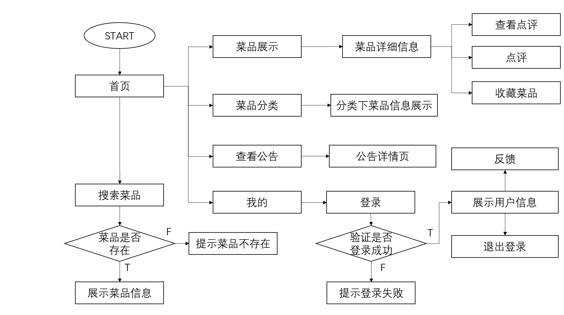

图2-1 饭典咯小程序处理流程图

**2.4进度**

|  |  |  |  |
| --- | --- | --- | --- |
| 序号 | 里程碑 | 预计完成  时间 | 实际完成时间 |
| 1 | 编写项目计划书 | 11/3 | 11/2 |
| 2 | 需求分析 | 11/4 | 11/4 |
| 3 | 系统设计 | 11/10 | 11/10 |
| 4 | 编码 | 12/20 | 12/18 |
| 5 | 测试 | 12/27 | 12/27 |
| 6 | 项目总结 | 12/28 | 12/28 |

## 2.5费用

无

# 3开发工作评价

## 3.1 对产品质量的评价

（1）用户体验设计：该小程序界面设计直观简洁，用户能够轻松浏览菜品。有助于提高用户满意度。

（2）移动端适应性：该小程序主要在移动设备上使用，在不同尺寸的屏幕上都能够良好展示，保证用户在手机或平板上都能有好的体验。

（3）响应速度：快速的加载速度和流畅的操作使用户能够迅速浏览所有菜品，而无需长时间等待。

综上所述，该产品质量较为良好。

**3.2 对技术方法的评价**

给出对在开发中所使用的技术、方法、工具、手段的评价。

**前端：**

**Vue3 和 Vuex：**

评价： Vue3 是一种流行的前端框架，简单易用，提供了响应式和组件化的开发方式。Vuex 可以方便地管理应用的状态。

优点： 简化了开发流程，提高了开发效率，使得状态管理更加便捷。

**UniApp 和 HBuilder：**

评价： UniApp 是基于 Vue 开发跨平台应用的框架，HBuilder 是用于 UniApp 开发的集成开发环境。

优点： 允许开发者使用 Vue 编写一次代码，然后将其编译为多个平台的应用，提高了开发效率。

**微信登录接口：**

评价： 提供了方便的用户登录方式，特别适用于需要微信账户验证的应用。

优点： 简化了用户身份验证的过程，提供了更好的用户体验。

**后端：**

**Spring Boot：**

评价： Spring Boot 是用于构建 Java 后端应用的框架，简化了开发流程，提供了各种功能强大的特性。

优点： 快速搭建和部署应用，提供了自动化配置、开箱即用的功能。

**MyBatis-Plus 和 MyBatis：**

评价： MyBatis-Plus 是 MyBatis 的增强工具包，简化了 MyBatis 的开发。

优点： 提供了诸多方便的增强功能，如代码生成器、分页插件等，提高了开发效率。

**JUnit：**

评价： JUnit 是 Java 编程语言的单元测试框架，用于编写和运行可重复的测试。

优点： 提供了便捷的单元测试功能，有助于确保代码的质量和稳定性。

**Postman：**

评价： Postman 是一个 API 测试工具，用于测试和开发 API。

优点： 提供了友好的界面和丰富的功能，方便创建和管理 API 测试用例。

**数据库：**

**MySQL：**

评价： MySQL 是一种流行的开源关系型数据库管理系统（RDBMS）。

优点： 具有良好的性能和稳定性，易于部署和维护，支持大多数开发语言。

**3.3 出错原因的分析**

给出对于开发中出现的错误的原因分析。

逻辑错误：

原因： 程序逻辑不完整或不正确导致程序无法按照预期执行。

解决方法： 仔细检查代码逻辑，进行调试和测试以找出并修复问题。

语法错误：

原因： 编码错误、拼写错误或语法规则违反。

解决方法： 使用集成开发环境（IDE）进行实时语法检查，仔细审查代码以及利用编译器和静态分析工具找出错误。

外部依赖问题：

原因： 依赖的外部服务、库或组件出现问题。

解决方法： 更新依赖版本、修复依赖的 bug、调整配置或者备用方案。

环境问题：

原因： 开发、测试和生产环境之间的差异导致问题。

解决方法： 使用类似的环境进行测试，确保环境一致性。

不完整的需求或设计：

原因： 需求或设计文档不明确或存在矛盾。

解决方法： 修订需求或设计，确保团队对项目的理解一致。

**4经验与教训**

列出从这项开发工作中所得到的最主要的经验与教训及对今后的项目开发工作的建议。

**敏捷开发实践：**

强调敏捷开发实践，包括持续集成、持续交付和迭代开发。

**自动化测试：**

加强自动化测试，包括单元测试、集成测试和端到端测试，以提高代码质量和稳定性。

**技术评估：**

在项目开始前和过程中定期评估和调整技术栈，确保选择的技术能够满足项目需求。

**团队培训和沟通：**

不断加强团队成员的技术培训和沟通能力，以提高团队合作和效率。

**风险管理：**

提前识别和管理项目风险，制定应对策略，降低不确定性对项目的影响。

**持续改进：**

鼓励团队进行持续改进，包括项目回顾、反思和改善，以优化开发流程和结果。